|  |  |  |
| --- | --- | --- |
| |  | | --- | | **Правила поведінки населення на водних об’єктах в зимовий період та надання допомоги особі, яка провалилася під лід** | |  | |

**ПАМ’ЯТКА БЕЗПЕКИ НА ВОДІ**

Який лід можна вважати безпечним? Безпечний для людини вважається товщина льоду не менше 10 см. Міцність льоду можна визначати візуально: безпечний лід зазвичай прозорий, блакитного або зеленуватого відтінку. Матовий - в два рази слабкіший і вважається ненадійним. Категорично забороняється перевіряти міцність льоду ударами ніг (ногою).

**Правила поведінки на водоймах у зимовий період**

1. Ні в якому разі не можна виходити на лід в темний час доби і при поганій видимості (туман, снігопад, дощ).

2. При переході через річку користуйтеся льодовими переправами.

3. Не можна перевіряти міцність льоду ударом ноги. Якщо після першого сильного удару полкою або лижною палицею з’явиться хоч трохи води, - це означає, що лід тонкий, по ньому не можна ходити. У цьому випадку слід негайно відійти за своїм же слідом до берега, ковзаючими кроками, не відриваючи ніг від льоду і розставивши їх на ширину плечей, щоб навантаження розподілялося на велику площу. Так само потрібно діяти при першому потріскуванні льоду чи утворення в ньому тріщин.

4. При вимушеному переході водойми найбезпечніше дотримуватися протоптаних стежок або йти по вже прокладеній лижні. Якщо їх немає, перед тим, як спуститися на лід, потрібно дуже уважно оглянути місцевість і намітити майбутній маршрут.

5. При переході водойми групою необхідно дотримуватися  відстані один від одного 5-6 м.

6. Замерзлу річку (озеро) краще перейти на лижах, при цьому: кріплення лиж розстебніть, щоб при необхідності їх швидко скинути; лижні палиці тримайте в руках, не накидаючи петлі на кисті рук, щоб у разі небезпеки відразу їх відкинути.

7. Якщо є рюкзак, повісьте його на одне плече, це дозволить легко звільнитися від вантажу у разі, якщо крига під вами провалиться.

8. На замерзлу водойму необхідно брати з собою міцну мотузку довжиною 20 – 25 метрів з великою глухою петлею на кінці і вантажем. Вантаж допоможе закинути мотузку до особи, яка провалилася у воду,а  петля потрібна для того, щоб потерпілий міг надійніше триматися, продівши її під пахви.

9. Переконливе прохання батькам: не відпускайте дітей на лід (на риболовлю, катання на лижах і ковзанах) без нагляду.

10. Одна з найбільш частих причин трагедій на водоймах – алкогольне сп'яніння. Люди неадекватно реагують на небезпеку і в разі надзвичайної ситуації стають безпорадними.

**ПАМ'ЯТАЙТЕ! Дотримання правил поведінки на водних об'єктах, виконання елементарних заходів обережності - запорука вашої безпеки!**

**Поради рибалкам:**

1. Необхідно добре знати водойму, обрану для риболовлі, для того, щоб знати, де на ній глибина не вище росту людини або де з глибокого місця можна швидко вийти на мілину по льоду до берега.

2. Необхідно знати про умови утворення і властивості льоду в різні періоди зими, розрізняти прикмети небезпечного льоду, знати запобіжні заходи і постійно їх дотримуватися.

3. Визначте з берега маршрут руху.

4. Обережно спускайтеся з берега: лід може нещільно з'єднуватися із сушою; можуть бути тріщини; під льодом може бути повітря.

5. Не виходьте на темні ділянки льоду - вони швидше прогріваються на сонці та бистріше тануть.

6. Якщо ви йдете групою, відстань між лижниками (або пішоходами) повинна бути не менше 5 метрів.

7. Рюкзак повісьте на одне плече, а краще волочіть на мотузці на 2-3 метри позаду.

8. Перевіряйте кожен крок на льоду гострозаточеною пішньою, але не бийте нею лід перед собою - краще збоку. Якщо після першого удару лід пробивається, негайно повертайтеся тим шляхом яким прийшли.

9. Не підходьте до інших рибалок ближче, ніж на 3 метри.

10. Не наближайтеся до тих місць, де в товщі льоду є вмерзлі гілкиі, водорості, повітряні бульбашки.

11. Не ходіть поруч з тріщиною або по ділянці льоду, відокремленої від основного масиву кількома тріщинами.

12. Швидко залишіть небезпечне місце, якщо з пробитої лунки починає бити фонтаном вода.

13. Обов'язково майте з собою засоби порятунку: мотузку з вантажем на кінці, довгу жердину, широку дошку.

14. Завжди Майте при собі що-небудь гостре, чим можна було б закріпитися за лід у разі, якщо ви провалилися, а вилізти без опори немає ніякої можливості (ніж, багор, великі цвяхи тощо).

15. Не пробурюйте  біля себе багато лунок, а також не буріть лунки і на переправах (стежках).

**ЯКЩО ВИ НАДАЄТЕ ДОПОМОГУ** **ОСОБІ, ЯКА ПРОВАЛИЛАСЯ ПІД ЛІД, ТО:**

Підходьте до ополонки дуже обережно, краще просуватися по-пластунські.

Повідомте потерпілому криком, що йдете йому на допомогу, це додасть йому сили, впевненість.

За 3-4 метра простягніть йому мотузку, палку, дошку, шарф або будь-який інший підручний засіб.

Подавати потерпілому руку небезпечно, так як, наближаючись до ополонки, ви збільшуїте навантаження на лід і не тільки не допоможете, але й самі ризикуєте провалитися.

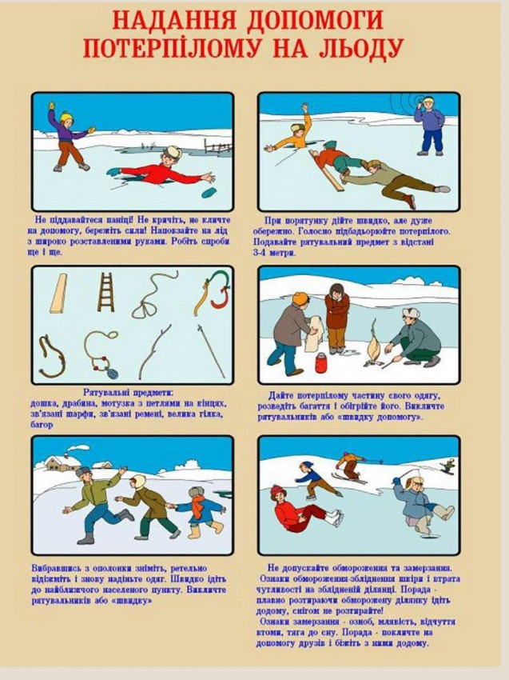

**Перша допомога при утопленні:**

- Перенести постраждалого на безпечне місце, зігріти.

 - Повернути потонулого обличчям вниз і опустити голову нижче тазу.

 - Очистити рот від слизу. При появі блювотного і кашльового рефлексів – домогтися повного видалення води з дихальних шляхів та шлунка (не можна втрачати час на видалення води із легенів та шлунку при відсутності пульсу на сонній артерії).

- При відсутності пульсу на сонній артерії зробити зовнішній масаж серця і штучне дихання.

- Доставити потерпілого в медичний заклад.

- Після появи ознаків життя у потерпілого вжити заходів по його відігріванню.

**Відігрівання постраждалого:**

- Потерпілого треба укрити в місці, захищеному від вітру, добре укутати в будь-який наявний сухий одяг, ковдру.

 - Якщо він у свідомості, напоїти гарячим чаєм, кавою. Дуже ефективні грілки, пляшки, фляги, заповнені гарячою водою, чи каміння, розігріті в полум'ї багаття і загорнуті в тканину, їх прикладають до бічних поверхонь грудної клітини, до голови, до пахової області, під пахви.

- Не можна розтирати тіло, давати алкоголь, цим можна завдати серйозної шкоди організму. Так, при розтиранні охолоджена кров з периферичних судин почне активно надходити до "серцевини" тіла, що призведе до подальшого зниження його температури. Алкоголь же буде надавати пригнічуючу дію на центральну нервову систему.